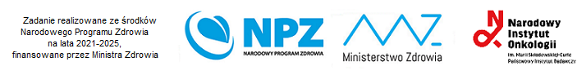

Załącznik nr 3 do ZO-10/22/BD

Dotyczy: prowadzenia spotkań superwizyjnych dla Zespołu Telefonicznej Poradni Pomocy Palącym

WYKAZ OSÓB
w imieniu:
……………………………………………………………………..................................................................................
………………………………………………………………...............................................................................................
pełna nazwa/firma Wykonawcy, adres, w zależności od podmiotu: NIP/PESEL, KRS/CEiDG

Przedstawiam następujący wykaz osób, które uczestniczyć będą w wykonywaniu zamówienia:

 |  | dotyczy: warunków udziału w postępowaniu |  | dotyczy: kryterium oceny ofert tj.  „Doświadczenie osób skierowanych do realizacji zadania”
Lp. | Imię i nazwisko osoby/osób | Rodzaj posiadanego doświadczenia | Potwierdzenie posiadania min. 3-letniego doświadczenia (TAK/NIE)
 |  | - doświadczenie (w latach) w zakresie realizacji superwizji grupowych dla osób pracujących w obszarze pomocy psychologicznej |  | □ powyżej 3 do 5 lat  □ powyżej 5 lat  X – odpowiednio wpisać
 |  | - doświadczenie (ilość grup) w zakresie realizacji superwizji grupowych z wykorzystaniem PSR/TSR |  | □ 2-3 grup  □ 4 lub więcej grup  X – odpowiednio wpisać
 |  | - doświadczenie (ilość grup) w zakresie realizacji superwizji grupowych dla osób prowadzących poradnictwo przez telefon |  | □ 2-3 grup  □ 4 lub więcej grup  X – odpowiednio wpisać

Wykaz w zakresie kryterium oceny ofert nie podlega uzupełnieniu. Brak wypełnionego wykazu osób w zakresie kryterium oceny ofert skutkować będzie przyznaniem przez Zamawiającego 0 pkt.

……………………………….. ……………………………………..
miejscowość, data, podpis i pieczątka imienna
pieczęć firmowa wykonawcy osoby upoważnionej

